17 сентября 2020 года для педагогов МБДОУ № 29 г. Азова прошел Психологический тренинг «Постотпускной синдром или Азбука хорошего настроя на работу после отпуска».
В тренинге приняли участие 52 сотрудника детского сада. Целью тренинга стало создание условий для:
- освоения способов снятия эмоционального напряжения и возможностей его предотвращения;
- развития адекватной самооценки профессиональных качеств и сплоченности групповой команды;
- получения заряда положительных эмоций и настроя на продуктивный труд.
Достижение данной цели было решено через одну всестороннюю задачу – создание благоприятного эмоционального настроя всего педагогического коллектива МБДОУ № 29 г. Азова на плодотворный труд, профессиональное отношение к своей работе, творчество каждого и общий успех на благо воспитанников в новом 2020-2021 учебном году.
Тренинг открыла педагог-психолог Колпаченко В.В.:
«Мудрецы в древности говорили, что великая способность человека – плакать и смеяться, страдать и блаженствовать, любить и ненавидеть…даёт возможность выражать свои эмоции и чувства в дружбе, борьбе, любви, работе, отдыхе, войне, мире…Черпайте ЖИЗНЬ до самого дна и пейте её живительную влагу, наслаждаясь ощущением, что …ВЫ ЕСТЬ!!! здесь, в этот миг, сей час…
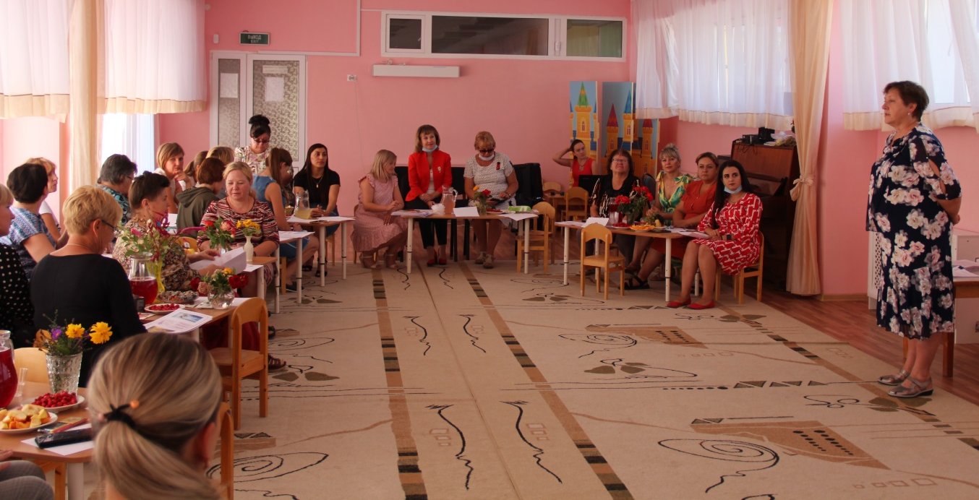
Формулой хорошего настроения на жизнь, на работу является здоровое тело, ясный ум и положительные эмоции и чувства. Тело нуждается в уходе, ум в тренировке и очень хорошо, если все сопровождается радостью, позитивом. Ведь смех, радость, положительные эмоции – это лекарство от многих болезней. Ученые рекомендуют вместо 40 минут расслабляющего отдыха 5 минут здорового смеха. Не тратьте свою Жизнь попусту…»
Художественное чтение стихотворения Анастасии Загодиной «На что мы тратим Жизнь?!», в исполнении воспитателей Мурадовых Офелии Исбандияровны и Нигяр Маммедовны, позволило присутствующим познакомиться с глубоким философским смыслом поэтического слова, попытаться прочувствовать эмоциональный фон произведения:
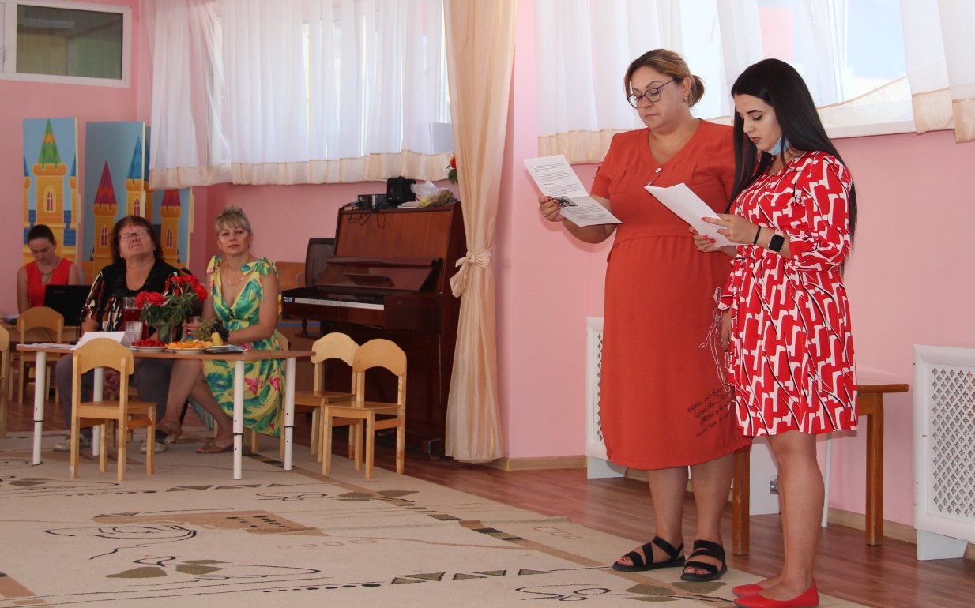
«На что мы тратим жизнь?! А надо просто жить! Жить и любить! Любить себя, свою семью, своих детей. Весь мир земной и всех хороших на земле людей!» И подчеркнуть такую простую, но важную жизненную истину: Люди! Не тратьте свою Жизнь на «пустое»! Живите и радуйтесь каждому новому дню! Берегите себя и окружающий вас человеческий мир!
Тренинговое методическое мероприятие активизировало мыслительную деятельность участников, научило педагогов ДОУ проводить ассоциативный ряд с понятием «плохое и хорошее» настроение,
Участники тренинга поделились своими впечатлениями о недавно прошедшем отпуске: они были противоречивыми и, тем не менее, очень позитивными.
Упражнение-энергизатор «Карточка общих черт» продолжило развивать у педагогов позитивную коммуникацию, объединять людей общими впечатлениями, эмоциями. А динамическая пауза «Посещение зоопарка» (взаимомассаж) способствовала снятию мышечного и психологического напряжения, установлению межличностных контактов.
Педагоги много рассуждали о способах и приёмах снятия эмоционального напряжения у человека такой нелегкой профессии, как наша. Да еще в современном, гипер непредсказуемом мире!
Каждому специалисту, особенно работающему с такой категорией сверх чувствительных личностей, как дети, необходимо уметь регулировать собственные эмоции. Проявлять только положительные стороны своей натуры, позитивные стороны характера.
На тренинге были озвучены естественные приемы регуляции организма, так сказать, пункты самопомощи: длительный сон; вкусная еда; общение с родными и близкими людьми; смех, улыбка, юмор; работа, дающая радость, позволяющая испытывать эмоциональный подъем… А также, самовнушение и самопоощрение (Сегодня мой день! У меня всё получится по высшему классу! Я успешна – значит успешны мои воспитанники! Я – МОЛОДЕЦ!)
Педагоги получили большой выбор консультационного раздаточного материала о влиянии на чувства и эмоции человека «антистрессовых продуктов», формы, цвета, звука. И тут же попробовали чудесные дары красавицы-осени: фрукты, ягоды боярышника, насыщенный ягодно-фруктовый нектар (сливово-яблочный, персиково-грушовый, малиново-клубничный, кизилово-нектариновый). Все мероприятие участников радовали яркие осенние букеты, выросшие на клумбах детского сада. Не менее прекрасные выступления молодых воспитателей детского сада (Волоховой И.А,, Павлиди Ю.Ю., Кирсановой Е.В,, Дрешпак Л.Н.) под руководством молодого творческого музыкального руководителя Анны Викторовны Кравцовой.
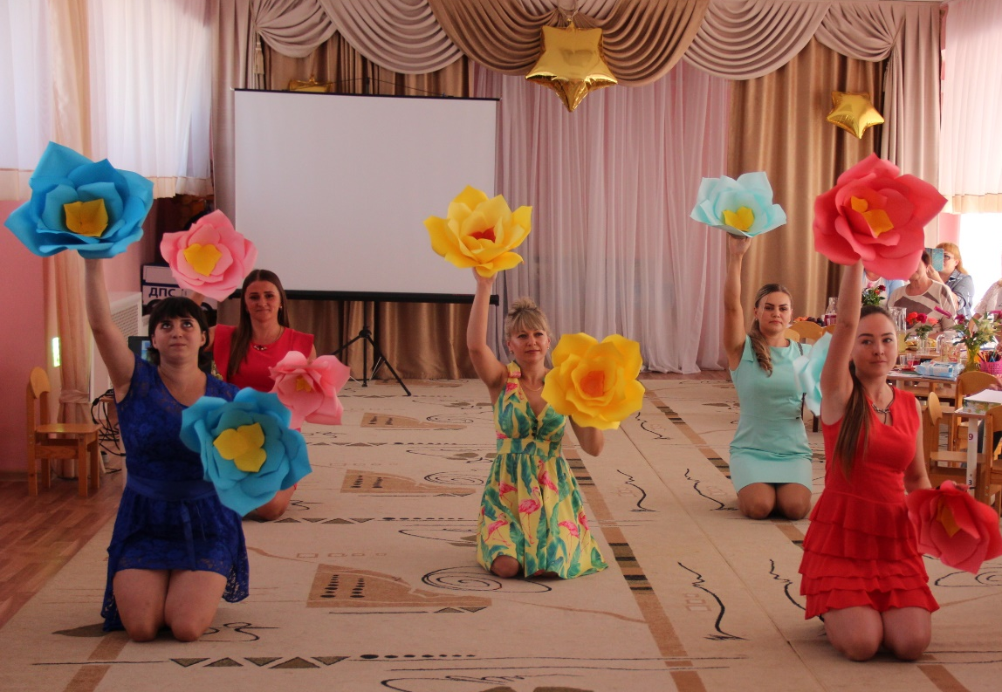
Свою лепту в поднятие настроения участников тренинга внес самоанализ - отслеживание своего эмоционального состояния, настроения, выраженного в предварительном анкетировании сотрудников ДОУ. Интерпретацию и анализ всех анкет и каждой лично сделал педагог-психолог В.В. Колпаченко, что вызвало определенный интерес референтов: взляд на моё Я со стороны!?!). А также к объективному оцениванию собственных чувств в одноименном аутогенном упражнении: педагоги рисовали автопортрет без подписи, но с элементами своей индивидуальности, т. е. узнаваемый персонаж. Выполняли графический тест, характеризующий определенные стороны жизни человека и вызвавший живой интерес присутствующих.
Тренинг украсило сольное исполнение молодого дарования нашего ДОУ: музыкального руководителя Анны Евгеньевны Донской, выпускницы знаменитой Гнесинки! На всех методических мероприятиях нашего учреждения инструктор по физической культуре О.М. Тарасенко и музыкальный руководитель А.А. Мальцева заряжают положительной энергией педагогов всех возрастов, объединяя коллектив в единое целое!
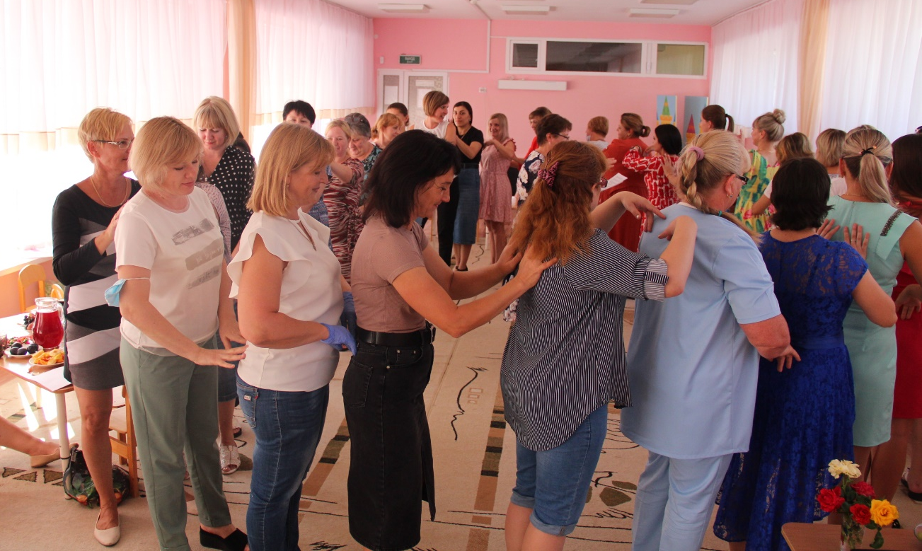
Руководитель ДОУ, заведующий Юлия Сергеевна Друшлякова, подвела итог содержанию тренинга, сказав, что все участники получили заряд положительных эмоций, каждый свою порцию радости, улыбок, удовольствия. А вместе море позитива, смеха, хороший эмоциональный подъём на продуктивный труд на весь учебный год!
В конце тренинга педагоги озвучили рекомендации в стихах, как бороться с грустью, с обидой, с агрессией, со стрессом, уметь преодолевать отрицательные эмоциональные состояния. Настраивать себя и окружающий мир только на позитив!
Педагог-психолог завершила тренинг следующими словами: «Уважаемые коллеги! Лето закончилось. Но МЫ с ВАМИ есть здесь и сейчас! И нам пора подружиться со своим внутренним Я, чтобы следующий летний трудовой отпуск был в нашей жизни! Пойдем за СЧАСТЬЕМ на базар с И.Самариной...
Пойду, схожу за счастьем на базар.
А после в супермаркет, за удачей...
И что с того, что это не товар...
Я попрошу ещё любви — на сдачу...
Нет, счастья на базаре не купить...
Но если мы научимся делиться
Тем самым счастьем и любовь дарить,
То всё плохое просто испарится... Материал подготовила В.В.Колпаченко

